BAN KINH TẾ XANH
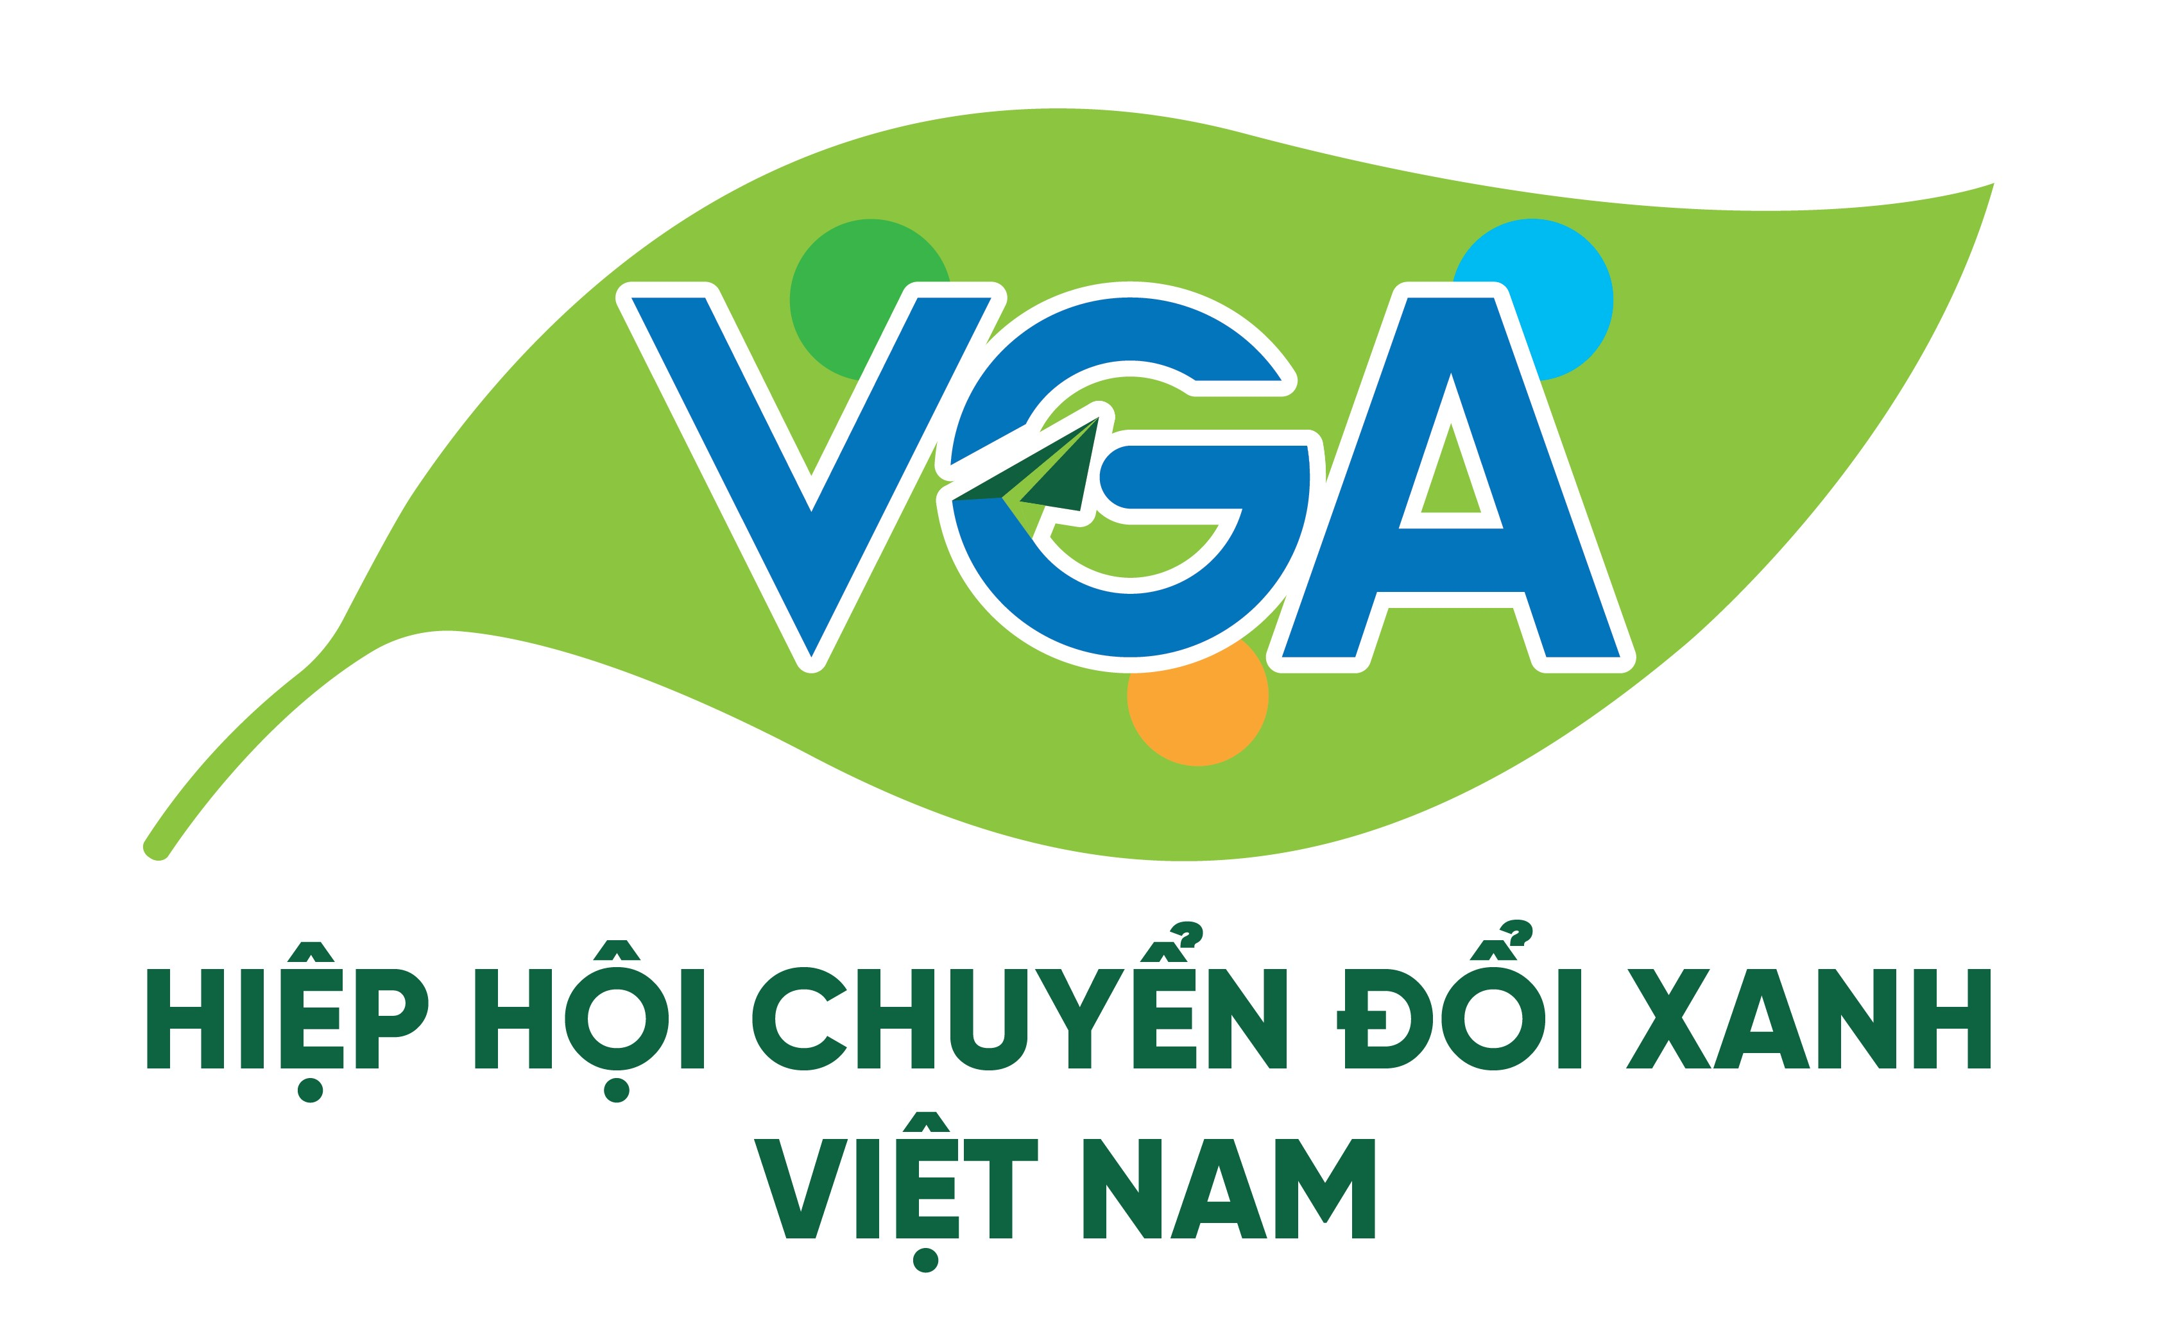

SỨ MỆNH - CHỨC NĂNG - NHIỆM VỤ, MỤC TIÊU VÀ KẾ HOẠCH
HÀNH ĐỘNG 2026 - 2030, TẦM NHÌN ĐẾN 2045

I. SỨ MỆNH
Ban Kinh tế xanh là đầu mối chiến lược của VGA, mang sứ mệnh:
• Xây dựng - mở rộng - duy trì quan hệ đối ngoại với các Bộ, Ban, Ngành Trung ương; UBND và các Sở, ban ngành địa phương.
• Xây dựng & Kết nối thị trường, tiếp cận các chủ đầu tư khu đô thị, khu công nghiệp, nhà máy, cụm công nghiệp, nông nghiệp công nghệ cao.
• Tạo cơ hội dự án, việc làm và thị trường bền vững cho doanh nghiệp hội viên trong các lĩnh vực chuyển đổi xanh: xử lý nước - khí - rác; năng lượng tái tạo; vật liệu xanh; logistics xanh; các giải pháp ESG - Net Zero.
• Góp phần định hình hệ sinh thái giải pháp xanh toàn diện của VGA, hướng tới mục tiêu chuyển đổi xanh quốc gia.

II. CHỨC NĂNG VÀ NHIỆM VỤ
1. Chức năng
• Là đầu mối đối ngoại của Hiệp hội với cơ quan Nhà nước, đối tác chiến lược, và cộng đồng doanh nghiệp.
• Là đơn vị chủ lực kết nối thị trường, giới thiệu gói giải pháp xanh tổng thể giữa VGA - chủ đầu tư - doanh nghiệp hội viên.
• Là trung tâm xúc tiến đầu tư & xúc tiến thương mại xanh, thúc đẩy hợp tác.

2. Nhiệm vụ chính
2. 1. Đối ngoại & quan hệ chính phủ
• Làm việc, duy trì và mở rộng quan hệ với Bộ, ngành Trung ương; UBND tỉnh/thành; các Sở liên quan đến đô thị - công nghiệp - môi trường - nông nghiệp - công thương.
• Xây dựng danh mục địa phương trọng điểm và thiết lập đầu mối phối hợp cho các dự án chuyển đổi xanh.
2. 2. Kết nối thị trường & phát triển dự án
• Tìm kiếm, khảo sát và tiếp cận dự án (KCN, khu đô thị, cụm công nghiệp, nhà máy, nông nghiệp xanh).
• Giới thiệu gói giải pháp xanh tổng thể theo ESG - Net Zero của VGA cho các chủ đầu tư.
• Phối hợp các Ban chuyên môn của VGA đề xuất giải pháp, mô hình và lộ trình triển khai cho từng dự án.

3. Hỗ trợ doanh nghiệp hội viên
• Tổ chức gặp gỡ trực tiếp giữa doanh nghiệp hội viên và chủ đầu tư.
• Giới thiệu dịch vụ, công nghệ, thiết bị, giải pháp xanh của hội viên cho các dự án phù hợp.
• Đồng hành hội viên trong quá trình thương thảo, chuẩn bị hồ sơ, triển khai bước đầu các gói giải pháp.

4. Phát triển dịch vụ của Ban
• Xây dựng, chuẩn hóa và cung cấp các dịch vụ:
• Kết nối dự án giữa chủ đầu tư & doanh nghiệp hội viên;
• Xúc tiến thương mại xanh;
• Tư vấn tiền khả thi các dự án ESG - Net Zero;
• Phối hợp xây dựng hồ sơ ESG, báo cáo bền vững, tín chỉ carbon.

5. Xúc tiến đầu tư - thương mại xanh
• Dẫn dắt đoàn khảo sát, hội thảo, diễn đàn, hoạt động kết nối B2B - B2G - B2I.
• Tìm kiếm cơ hội hợp tác với tổ chức quốc tế, quỹ tài chính xanh, nhà đầu tư nước ngoài.

6. Phối hợp nội bộ
• Phối hợp chặt chẽ với Ban ESG, Ban Chuyến đổi số - Công nghệ xanh, Ban Công nghiệp & Đô thị sinh thái, Ban Truyền thông, Ban Nông nghiệp xanh, Ban thị trường xanh, Ban Tài chính xanh và Văn phòng Hiệp hội... để tạo “gói giải pháp xanh tổng thể VGA”.

III. MỤC TIÊU GIAI ĐOẠN 2026 - 2030
1. Mục tiêu tổng quát
• Trở thành đầu mối chủ lực của VGA về đối ngoại và kết nối dự án.
• Hình thành mạng lưới tối thiểu 100 chủ đầu tư - doanh nghiệp - khu công nghiệp trong hệ sinh thái kết nối của VGA.
• Tạo nguồn công việc ổn định cho doanh nghiệp hội viên, đóng góp trực tiếp vào KPI chung của Hiệp hội.

2. KPI định lượng chủ yếu
a) Đối ngoại - hợp tác
• Tối thiểu 50 MOU/thỏa thuận hợp tác với Bộ, ngành, địa phương và chủ đầu tư.
• Thiết lập và duy trì 100+ đầu mối tại các Sở/ban/ngành địa phương.

b) Kết nối dự án & thị trường
• Tiếp cận và giới thiệu giải pháp cho 100+ dự án (KCN, khu đô thị, nhà máy, nông nghiệp công nghệ cao).
• Kết nối và hỗ trợ triển khai 100 dự án/gói giải pháp xanh có sự tham gia của doanh nghiệp hội viên.

c) Phát triển hội viên & dịch vụ
• Đóng góp kết nạp 100 hội viên mới giai đoạn 2026 - 2030.
• Phối hợp xây dựng các gói dịch vụ chuẩn hóa phục vụ hội viên.

d) Sự kiện & truyền thông
• Tổ chức hoặc phối hợp tổ chức các sự kiện lớn (diễn đàn, hội thảo, khảo sát thực địa).
• Truyền thông một số mô hình dự án xanh tiêu biểu do Ban kết nối.

IV. KẾ HOẠCH HÀNH ĐỘNG GIAI ĐOẠN 2026 - 2030
1. Giai đoạn khởi tạo - Quý 1,2 năm 2026.
• Kiện toàn tổ chức Ban: Phó Trưởng ban, tổ thư ký, nhóm phụ trách 3 miền.
• Xây dựng danh mục địa phương trọng điểm & chủ đầu tư ưu tiên.
• Ban hành quy trình chuẩn:
• Quy trình tiếp cận & ghi nhận nhu cầu dự án;
• Quy trình phối hợp đề xuất gói giải pháp ESG tổng thể.
• Tổ chức giới thiệu giải pháp xanh cho khu công nghiệp.
• Thiết lập các đầu mối chính thức VGA với một số chủ đầu tư.

2. Giai đoạn tăng tốc từ quý 3,4 năm 2026 - 2027
Trong giai đoạn tăng tốc Ban Kinh tế xanh tập trung mở rộng mạng lưới kết nối chiến lược, thúc đẩy hợp tác liên ngành và khai thác hiệu quả các cơ hội kinh doanh - đào tạo - tư vấn, nhằm nâng cao vị thế Hiệp hội Chuyển đổi Xanh Việt Nam (VGA) trên phạm vi quốc gia.

a. Tăng cường kết nối với các cơ quan quản lý Trung ương
• Kết nối và phối hợp tổ chức hội thảo chuyên đề giữa VGA và Cục Cảnh sát phòng chống tội phạm về môi trường (C05) – Bộ Công an.
Nội dung tập trung:
• Chia sẻ thực trạng vi phạm môi trường tại doanh nghiệp.
• Định hướng tuân thủ pháp luật trong tiến trình chuyển đổi xanh.
• Thiết lập kênh phối hợp thường xuyên giữa VGA – C05 trong hỗ trợ doanh nghiệp.

b. Mở rộng hợp tác với lực lượng công an địa phương & Khu công nghiệp
• Kết nối làm việc và tổ chức hội thảo với lực lượng Công an phụ trách kinh tế - môi trường tại các địa phương (PC03).
Mục tiêu:
• Hỗ trợ doanh nghiệp trong quản trị rủi ro môi trường.
• Phòng ngừa vi phạm, tăng cường tuân thủ pháp luật.
• Làm việc với Ban Quản lý các Khu công nghiệp (KCN) tại các tỉnh trọng điểm: Bắc Ninh, Hải Phòng, Quảng Ninh, Bình Dương, Long An…
Tập trung:
• Đồng hành với các KCN trong chuyển đổi xanh, giảm phát thải và tuân thủ ESG.
• Hỗ trợ xây dựng mô hình KCN Xanh - KCN Thông minh - Không phát thải.

c. Phát triển dịch vụ tư vấn - đào tạo cho các chủ đầu tư KCN & doanh nghiệp
• Kết nối, đàm phán và tổ chức hội thảo giới thiệu dịch vụ của VGA với:
• Chủ đầu tư các KCN
• Doanh nghiệp FDI
• Doanh nghiệp sản xuất trong chuỗi cung ứng xuất khẩu
• Ký kết hợp đồng hợp tác về tư vấn - đào tạo - đánh giá ESG - Net Zero, gồm:
• Đào tạo nhận thức ESG - giảm phát thải cho lãnh đạo và cán bộ doanh nghiệp.
• Tư vấn xây dựng hệ thống quản trị bền vững.
• Hỗ trợ doanh nghiệp kiểm kê khí nhà kính, lập kế hoạch giảm phát thải.
• Giới thiệu bộ quy trình tuân thủ môi trường theo yêu cầu của pháp luật và tiêu chuẩn quốc tế cho các doanh nghiệp.
• Đề xuất chương trình hợp tác dài hạn với các KCN:
• Gói tư vấn trọn gói “KCN Xanh - KCN Net Zero 2030”.
• Gói thẩm định - đánh giá rủi ro môi trường cho doanh nghiệp.
• Gói truyền thông nhận thức về ESG - Net Zero cho toàn hệ thống doanh nghiệp trong KCN.

d. Mở rộng mạng lưới đối tác & huy động nguồn lực
• Xây dựng danh sách đối tác chiến lược để đồng hành cùng VGA:
• Các doanh nghiệp công nghệ xanh, tái chế, năng lượng tái tạo.
• Huy động nguồn lực tài trợ và đồng hành từ doanh nghiệp để triển khai các hội thảo - diễn đàn - dự án hỗ trợ cộng đồng doanh nghiệp trong chuyển đổi xanh.

3. Giai đoạn mở rộng & chuẩn hóa 2028 -2030
• Chuẩn hóa và triển khai gói dịch vụ Ban Đối ngoại & PTKD trên toàn quốc.
• Kết nối quỹ xanh - tổ chức quốc tế - nhà đầu tư toàn cầu.
• Tham gia Tuần lễ ESG - Net Zero & diễn đàn quốc tế về chuyển đổi xanh.
• Tổng kết giai đoạn 2026 -2030 và đề xuất chiến lược 2031- 2045.

V. TẦM NHÌN ĐẾN 2045
• Chung tay củng VGA để trở thành đầu mối quốc gia số 1 về xúc tiến đầu tư và thương mại xanh trong hệ sinh thái chuyển đổi xanh.
• Xây dựng mạng lưới đối tác trong nước và quốc tế: chủ đầu tư, tập đoàn, quỹ xanh, định chế tài chính, tổ chức ESG.
• Đóng góp vào mục tiêu chiến lược của VGA:
• Hỗ trợ doanh nghiệp hội viên có thêm nhiều đơn hàng - dự án - thị trường mới từ chuyển đổi xanh.
• Góp phần đưa 30% doanh nghiệp xuất khẩu Việt Nam đạt chuẩn xanh quốc tế trước năm 2045.

Ban Kinh tế xanh cam kết thực hiện hiệu quả các nhiệm vụ được giao, phối hợp chặt chẽ với các Ban chuyên môn và Văn phòng Hiệp hội, góp phần đưa chiến lược chuyển đổi xanh của VGA giai đoạn 2026 - 2030 và tầm nhìn 2045 trở thành hiện thực.

Hà Nội, ngày 01 tháng 01 năm 2026
Phó Chủ tịch VGA
Trưởng Ban Kinh tế xanh

Nguyễn Thanh Hương

